Зайти в центральную базу под профилем ГВС по смертности (демография) – доступна только подсистема Демография. В разделах Свидетельства о смерти и Свидетельства о перинатальной смерти можно только просматривать свидетельства и выводить на печать, без возможности редактирования.
Для ГВС по смертности реализована отчетная форма Мониторинг смертности. Для формирования отчета зайти подсистема Демография – Дополнительные отчеты – Мониторинг смертности (для ГВС по смертности) – Выполнить. Открылась форма отчета, указать период, настроить необходимые фильтры, нажать «Сформировать». Отчет сформирован (рис.61)
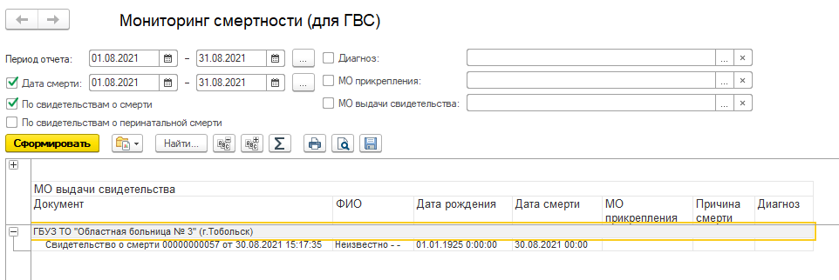
Рис.61

